
Pressemitteilung

Der Verein „Unsere Bayerischen Bauern e.V.“ holt „Winner“-Titel beim German Brand Award 2022
Mit dem Preis wird die exzellente Markenführung und Kampagnenentwicklung in der Kategorie „Non-Governmental Organizations & Public Affairs“ ausgezeichnet.
München, 13. Juni 2022. Der Verein „Unsere Bayerischen Bauern e. V.“ (UBB) baut seit 2016 Brücken zwischen Verbraucher:innen und landwirtschaftlichen Erzeuger:innen und setzt sich intensiv für die Wertschätzung regionaler Produkte ein. Im Rahmen der 2021 gestarteten Kampagne „Heimat der Vielfalt – Vielfalt des Wandels“ nutzt UBB seine Reichweite, um den Umbau des Agrarsektors im Spannungsfeld von Ökologie und Ökonomie umfassend zu dokumentieren, zu begleiten und zu fördern.
Für seine wirkungsvolle Markenarbeit wurde der Verein nun beim German Brand Award 2022 als „Winner“ in der Kategorie „Excellent Brands – Non-Governmental Organizations & Public Affairs“ ausgezeichnet. Der Award ist mit jährlich rund 315 Millionen Kontakten der reichweitenstärkste Marketingpreis Deutschlands und fand in diesem Jahr mit rund 1.200 Einreichungen aus 19 Ländern große internationale Resonanz.
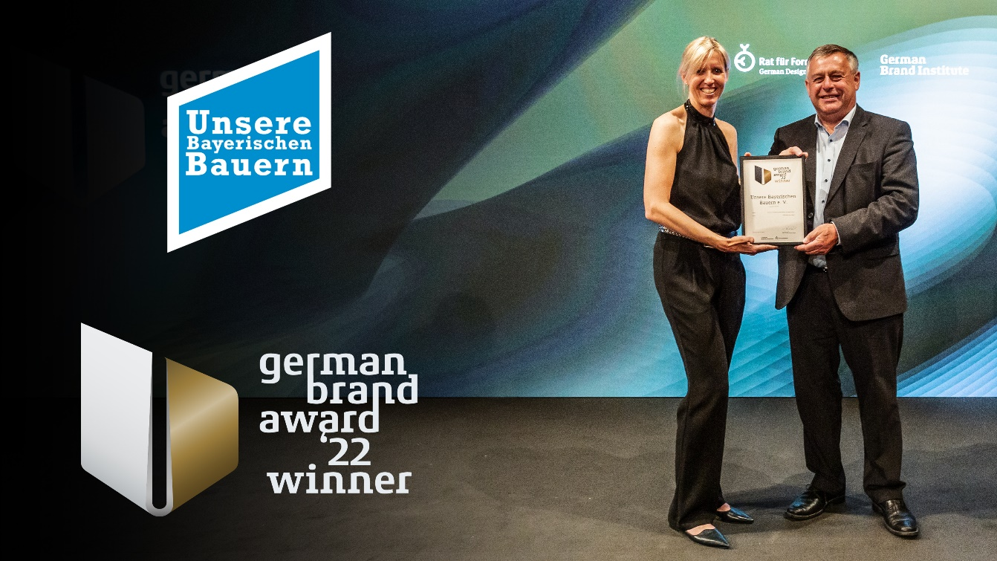
Wichtigen Botschaften nachhaltig Gehör verschaffen
Mit dem German Brand Award ehrt der Rat für Formgebung Persönlichkeiten und Unternehmen, die in der Welt der Marken wegweisend sind und durch Innovation, Authentizität und ungewöhnliche Kampagnen auffallen. Der Verein „Unsere Bayerischen Bauern e.V.“ macht sich für einen offenen Dialog zwischen Konsument:innen und landwirtschaftlichen Erzeuger:innen stark – und zwar über alle landwirtschaftlichen Branchen hinweg. Ziel ist es, den Wissenshorizont der Verbraucher:innen zu erweitern, zum Perspektivwechsel einzuladen und nicht zuletzt die aktuellen Herausforderungen der Landwirtschaft zu beleuchten. Mithilfe von Insights aus dem dichten Netzwerk seiner Mitglieder, Sponsoren und Unterstützer gelingt es dem Verein immer wieder, bei seinen Zielgruppen Aha-Effekte auszulösen und Denkprozesse anzuregen. So können positive Botschaften nachhaltig im Bewusstsein der Verbraucher verankert werden – allen voran diese: Nur im Schulterschluss von Landwirtschaft und Verbraucher:innen kann der nachhaltige Umbau der Landwirtschaft gelingen.
Gestaltungsqualität trifft Erfolgsbilanz
Mit dieser Leistung konnte der Verein die hochkarätige Jury des German Brand Award, bestehend aus ausgewiesenen Experten für Markenwirtschaft und Markenwissenschaft, umfassend überzeugen. Der „Winner“-Titel ist nach „Gold“ die nächstbedeutende Auszeichnung. Die Bewertung der Einreichungen zum German Brand Award erfolgt nach den Kriterien Eigenständigkeit und Markentypik, Markenprägnanz, Differenzierung zum Wettbewerb und Zielgruppenrelevanz. Die Markenführung soll Aspekte wie Nachhaltigkeit, Innovationsgrad, Kontinuität und Zukunftsfähigkeit berücksichtigen. Auch Faktoren wie die Gestaltungsqualität des Markenauftritts, die Homogenität des Markenerlebnisses und der ökonomische Erfolg spielen eine entscheidende Rolle im Jurierungsprozess. UBB konnte im Zuge seiner bisherigen Aktivitäten nicht nur seine Reichweite kontinuierlich ausbauen. Immer wieder erreicht den Verein auch positives Verbraucher-Feedback. Neben der transparenten Information erkennen die User auch die Bereitschaft zu offener Diskussion und Austausch auf den sozialen Kanälen des Vereins an.
„Wir sind sehr stolz auf diesen Erfolg“, erklärt Eva-Maria Haas, Geschäftsführerin von UBB. „Eine professionelle und erfolgreiche Markenarbeit ist aus unserer Sicht ein wichtiges Mittel, um unseren engagierten heimischen Bauern und unseren regionalen Erzeugnissen den Rücken zu stärken. Es motiviert uns sehr, dass diese Arbeit nun von der Jury des German Brand Awards ausgezeichnet wurde.“
Über „Unsere Bayerischen Bauern e. V.“
Der Verein „Unsere Bayerischen Bauern e. V.“ wurde im April 2016 auf Initiative zahlreicher landwirtschaftlicher Organisationen gegründet. Inzwischen gehören über 40 land- und forstwirtschaftliche Verbände aus allen Bereichen der bayerischen Land- und Forstwirtschaft sowie der Fischerei und Imkerei dem Verein an oder unterstützen seine Arbeit. Oberstes Ziel ist es, den regionalen Produzenten und ihren hochwertigen Produkten zu mehr Wahrnehmung und Wertschätzung zu verhelfen. Darüber hinaus soll auch ihre Bedeutung für unsere Ernährungssicherheit, für den ökologischen Wandel und für die gewachsene bayerische Kulturlandschaft deutlich werden.

